Bram van Gils

Zelfportret

# Zelfportret

Mijn naam is Bram van Gils. Ik woon al mijn hele leven in een klein dorpje genaamd Chaam dat ten zuiden ligt van Tilburg en Breda. Ik heb autisme maar dat komt wel met een enorme berg creativiteit. Toen ik de basisschool verliet werd ik leerling op de christoffel school in Breda. Dit is was een school die extra aandacht schonk aan mensen met een concentratiestoornis. Ik haalde met gemak mijn MAVO Diploma maar de eerste echte uitdaging was het behalen van mijn HAVO Diploma op het Mencia de Mendoza Lyceum in Breda. Van een kleinschalige VMBO-School naar een grootschalige HAVO-School was een grote stap voor mij. Maar wel een die ik uiteindelijk zelf kon maken. Toen ik mijn HAVO Diploma op zak had ging ik mijn droom achterna om Game Designer te worden op het NHTV. Ik keek er heel erg naar uit om mijn creativiteit te bundelen met mijn ambitie. Helaas was de opleiding dit keer te hoog gegrepen en moest ik na één jaar opnieuw op zoek naar een geschikte opleiding. Deze opleiding zou ik na een half jaar vinden, maar niet voordat ik me zelf verdiepte in de wereld van tekenen en schrijven. Ik was van plan verhalen waar ik maandenlang op zat te broeden op te schrijven. En mezelf meer kon verdiepen in kunst in het algemeen.

# Intake

Mijn intakegesprek verliep erg soepel. Ik had duidelijk een klik met de interviewer die erg geïnteresseerd was in mijn creatieve eigenschappen nadat ze mijn moodboard zag. In mijn moodboard omschreef ik mijn twee extreme kanten. Ik legde uit dat ik een de ene kant een erg exact gecalculeerd persoon ben die altijd alles door probeert te denken. Deze kant kwam ook heel erg krachtig naar boven op mijn vorige opleiding toen ik erachter kwam hoe fascinerend ik engines vond en hoeveel ik er mee bezig was. Deze kant is ook de voornaamste reden dat ik naar deze school gekomen ben omdat ik ervan overtuigd ben dat ik het beste kan halen uit mijn gecalculeerde helft. Mijn andere helft is mijn creatieve kant waar ik tot dusver niet veel mee gedaan heb. Dankzij deze helft ben ik een behoorlijke dromer geworden. Zoals ik al eerder heb gezegd ben ik al bezig met tekenen en schrijven en ik probeer het niveau te halen dat nodig is om mijn dromen te realiseren. De interviewer vond dit erg inspirerend en was duidelijk overtuigd dat mijn motivatie mij ver zal brengen, maar zag ook dat ik nog begeleiding nodig had vanwege mijn concentratiestoornis waardoor ze mij B-advies Moest geven.

# Studiehouding en motivatie

Mijn grootste vijand die tevens mijn grootste vijand was op mijn vorige opleiding is mijn gebrek aan overzicht. Hierdoor zal ik beter moete plannen en concentreren. Om dit op te lossen heb ik al de hulp ingeschakeld van een Student+ Begeleider. Ik ben wel bang voor stresssituaties omdat ik snel de controle over mezelf kwijtraak. Dit probleem gaat natuurlijk hand in hand met het verliezen van het overzicht dus om stress te voorkomen probeer ik zover mogelijk vooruit te plannen. Tot nu toe heb ik nog geen last gehad van bepaalde lessen. Maar ik heb dan ook nooit een probleem ondervonden met een van de vakken.

Hieronder volgt mijn moodboard en aanbevelingen brief

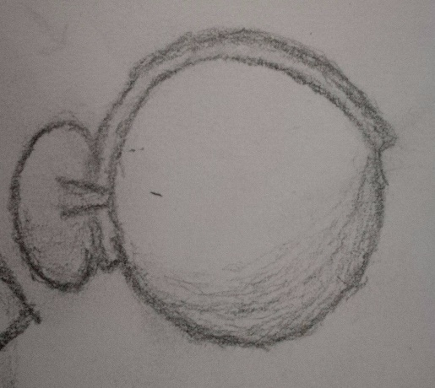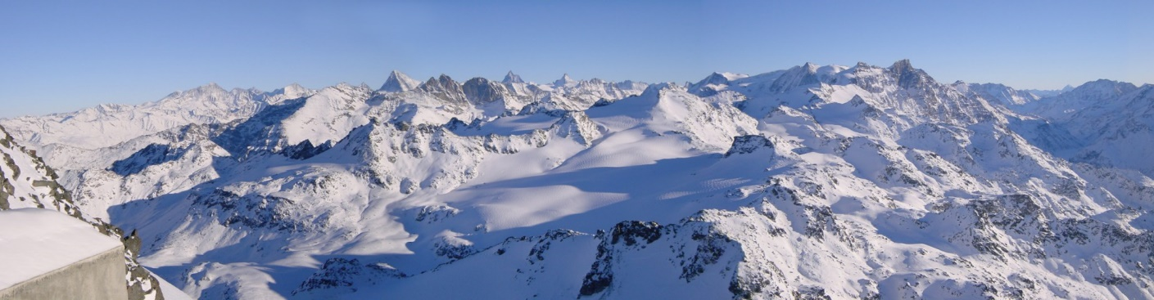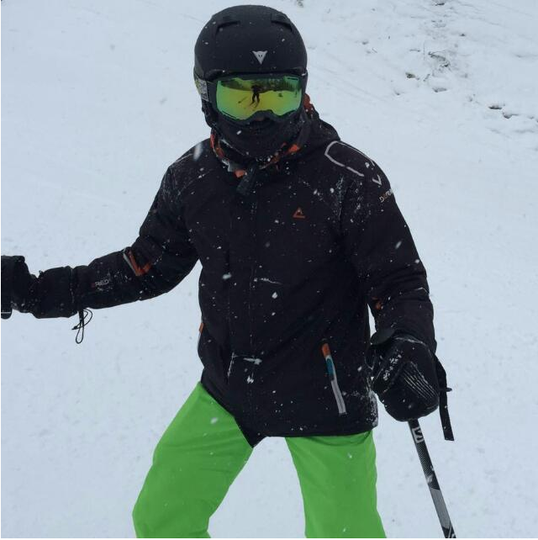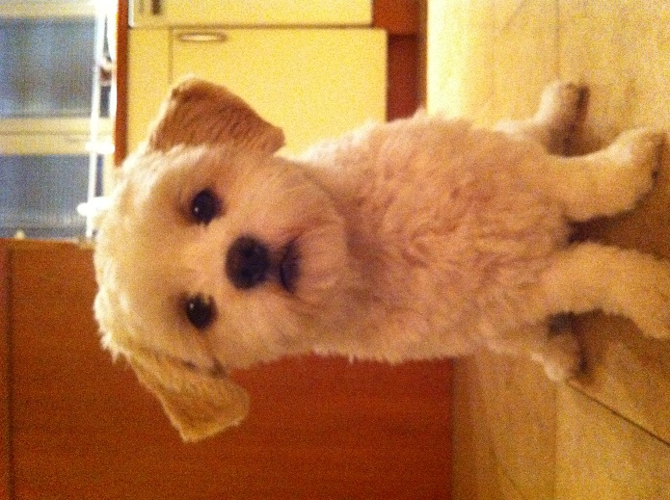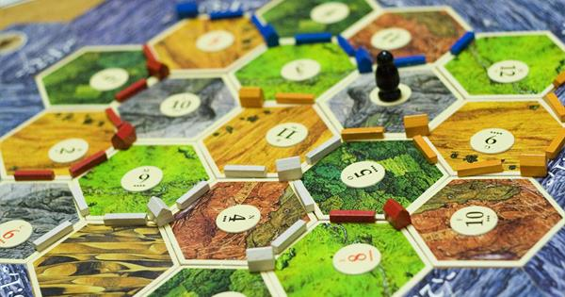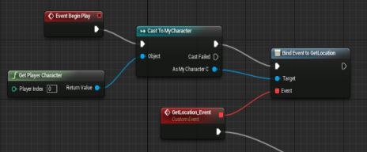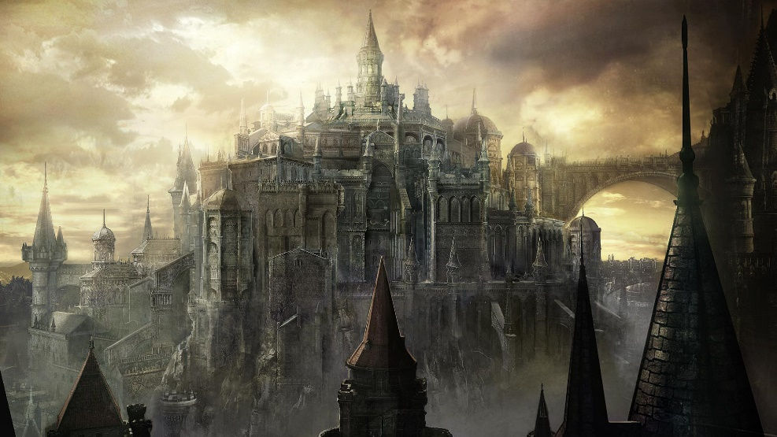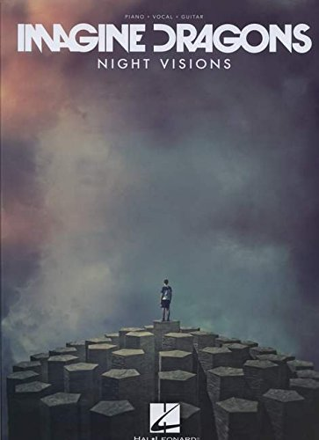

Keep Dreaming

Keep Building

 **Fontys Studiekeuzecheck VT2017.1**

|  |  |
| --- | --- |
| Studentnummer: | 3492079 |
| Naam: | Gils,Bram B.M.C.J. van |
| Geboortedatum: | 1-8-1998 |
| Geslacht: | Man |
| Reeds eerder gestarte opleidingen: | 1) Game Design NHTV Breda |
| Aangemeld voor opleidingen: | 1) HBO-ICT (HBO-ICT Nederlandstalig) Voltijd. 70% zeker |
| Andere (overwogen) aanmeldingen: | 1) ICT Avans |
| Vooropleiding en profiel: | BACHELOR HBO  HAVO NIEUW (N+T EN N+G) |
| Aantal studie-uren buiten lessen om: | 3-6 uur per week |
| Rapportcijfers HAVO4/5 of VWO5/6: | Nederlands: 6, Engels: 7, Wiskunde B: 8, Maatschappijleer: 6, Scheikunde: 7, Natuurkunde: 6, Biologie: 7, Aardrijkskunde: 6, Maatschappijwetenschappen: 6, Profiel Werkstuk: 8 |
| Rekening houden met: | Autisme spectrum stoornis |

Adviseur:

Kerkhof,José J.A.M. van de

**Interesse en vaardigheden**

Realistisch

Intellectueel

Artistiek

Sociaal

Ondernemend

Conventioneel

1

2

3

4

5

Interesse

vaardigheden

**Motivatie en keuzeproces**

|  |  |
| --- | --- |
| Ondernomen oriëntatie-activiteiten voorkeursopleiding: | website(s) van de opleiding(en) bekeken, open dag(en) bezocht, deelgenomen aan meeloopdag(en), deelgenomen aan mogelijkheden voor proefstuderen, Gepraat met studenten buiten meeloop dagen en proefstudeer dagen |

Beschrijf de stappen die je hebt gezet ter oriëntatie op studeren in het hoger onderwijs (max 100 woorden).: toen ik voor mijn vorige opleiding was gezakt ben ik er we achter gekomen dat ik bouwen minstens net zo interresant vond als bedenken(Progammeren net zo interresant als design). Daarom besloot ik dat ik in mijn volgende studie meer te bouwen kreeg. Daarna hoorde ik een heleboel goede dingen over deze opleiding van een student (en vriend). Hierna heb ik een aantal studies overwogen te volgen maar uiteindelijk zag ik tijdens de open dag dat deze studie de vrijheid bood die ik zocht.

Leg duidelijk uit waarom je kiest voor je voorkeursopleiding (HBO-ICT (HBO-ICT Nederlandstalig) Voltijd.) (max. 100 woorden): omdat ik al heel lang de wereld van programmeren interesant vind en dat verder wil onderzoeken en exploiteren.

Beschrijf duidelijk welke verwachtingen je hebt van je voorkeursopleiding (bijvoorbeeld de inhoud van het lesprogramma, studiebelasting enz.) (HBO-ICT (HBO-ICT Nederlandstalig) Voltijd.) (max. 100 woorden).:

ik verwacht dat ik veel vrijheid krijg om bepaalde onderwerpen zelf te ontdekken en genoeg begeleiding om de fundamentelen van elk semester goed onder de knie te krijgen.

Keuzes kritisch onderzoeken:

1

2

3

4

5

Motivatie voorkeursopleiding:

-12

-9

-6

-3

0

3

6

9

12

Score

Normgebied

**Studiehouding**

Consciëntieusheid:

Faalangst:

1

2

3

4

5

Score

Normgebied

**Studieaanpak**

Timemanagement:

Reflecterend leren:

Herhalend leren:

Verdiepend leren:

1

2

3

4

5

 **Studiekeuzeadvies**

A. Er is een goede match met onze opleiding.

B. Er is een match met onze opleiding met aandachtspunt(en).

C. Er is twijfel of er een match is met onze opleiding.

D. Er is geen goede match met onze opleiding.

Er is sprake van een goede match met de HBO-ICT opleiding. Je autisme vraagt om aandacht en begeleiding. Vooral plannen, overzicht houden en concentreren vragen extra aandacht en ondersteuning. Inmiddels heb je al contact gelegd en wordt dit samen met jou in gang gezet.

Na het behalen van je HAVO (NG/NT)-diploma ben je gestart met de opleiding game-design aan de Avans Hogeschool. Gaandeweg het eerste jaar ontdekte je dat het maken je beter afging dan het ontwerpen. Jouw creativiteit uit zich op een andere manier.

Bij Fontys HBO-ICT hoop je dan ook een betere aansluiting te vinden. Het heeft er alle schijn van dat dit zo is. Je aanleg en interesses sluiten prima aan en zowel je aanleg voor wiskunde als je creativiteit zullen verder ontwikkeld kunnen worden. Je aarzelt tussen technology , software engineering en media design vooral omdat je het moeilijk vindt om los te laten en in alle drie de richtingen wel raakvlakken met game design te vinden zijn. Game design was een passie en je bent bang dat je door je keuzes nu voor later een deur dicht doet. Dat is zeker niet zo. In alle richtingen wordt weliswaar op een andere manier een appel gedaan op je wiskunde talent en je creativiteit. Het is waar jij je op dit moment het meeste thuis voelt en tot je recht komt, Op die manier kun je je kwaliteiten verder ontwikkelen en een basis leggen voor verdere groei en ontwikkeling. Geef jezelf de tijd om dit in de vier studieblokken die je het eerste jaar krijgt te onderzoeken en ervaren.

Je hebt het gevoel dat je door de teleurstelling van je eerste studiekeuze faalangstiger geworden bent. Het heeft je onzeker gemaakt en omdat je op dit moment tussen twee studies zit en daardoor de structuur mist die je nodig hebt, voel je je ook minder zelfzeker. Als je weer begonnen bent met de opleiding en daardoor meer houvast en duidelijkheid hebt is de kans groot dat je onzekerheid minder wordt.

De huiswerkopdrachten heb je goed uitgewerkt. Light Bot ging je goed en gemakkelijk af. Het moodboard vond je moeilijker omdat je niet goed wist wat er verwacht werd. Je hebt een mooie keuze gemaakt tussen de twee dimensies die je in jezelf ervaart. Keep dreaming en keep building drukken dat goed uit.

De beschrijving van je docent/decaan geeft een positief beeld over jou en je kans van slagen. Zijn advies om mogelijk met de noodzakelijke feedback, vooraf aan een opdracht je doelen goed voor ogen te hebben zou ik zeker ter harte nemen.

Graag wens ik je alle goeds en veel succes bij het realiseren van je studie en verdere plannen.